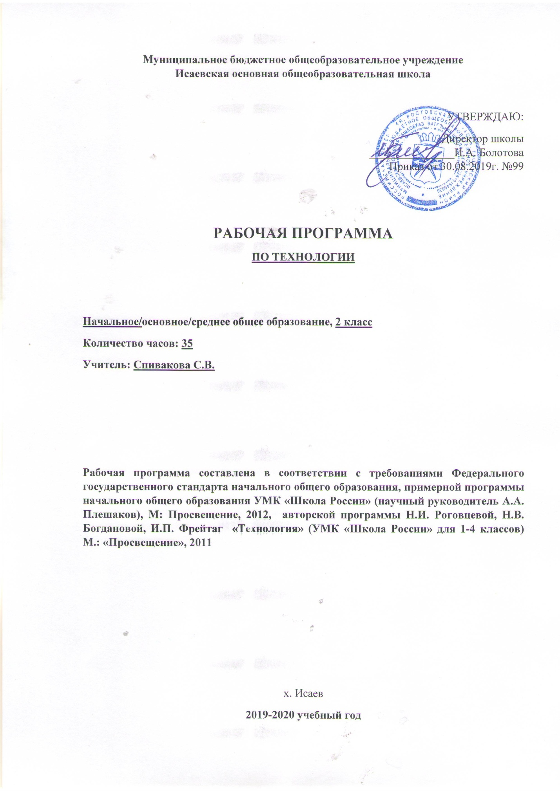

Аннотация к рабочей программе по технологии во 2 классе
Нормативно-правовые документы
1. Федеральный закон от 29.12.2012 г. № 273-ФЗ «Об образовании в Российской Федерации» (редакция от 23.07.2013).
2. Приказ Министерства образования и науки Российской Федерации от 17.12.2010 г. № 1897 (Зарегистрирован Минюстом России 01.02.2011 г. № 19644) «Об утверждении федерального государственного образовательного стандарта основного общего образования»
3. Федеральный базисный учебный план для общеобразовательных учреждений РФ (Приказ МО РФ ОТ 09.03.2004 № 1312)
4. Приказ Министерства просвещения РФ от 8 мая 2019 г. N 233 “О внесении изменений в федеральный перечень учебников, рекомендуемых к использованию при реализации имеющих государственную аккредитацию образовательных программ начального общего, основного общего, среднего общего образования, утвержденный приказом Министерства просвещения Российской Федерации от 28 декабря 2018 г. N 345”
5. Приказ Министерства образования и науки Российской Федерации от 07.07.2005 г. № 03-126 «О примерных программах по учебным предметам федерального базисного учебного плана»
6. Постановление Главного государственного санитарного врача Российской Федерации от 29.12.2010 № 02-600 (Зарегистрирован Минюстом России 03.03.2011 № 23290) «Об утверждении СанПиН 2.4.2.2821-10 «Санитарно-эпидемиологические требования к условиям и организации обучения в образовательных учреждениях»
7. Примерная программа по начальному общему образованию по учебному предмету технология.
8. Авторская программа: Н.И. Роговцева, Н.В. Богданова, И.П. Фрейтаг «Технология» (УМК «Школа России» для 1-4 классов) М.: «Просвещение», 2011.
9. Основная образовательная программа начального общего образования МБОУ Исаевской ООШ на 2019-2020 учебный год.
10. Учебный план МБОУ Исаевской ООШ на 2019-2020 учебный год.
Цель изучения предмета:
- освоение продуктивной проектной деятельности;
- приобретение личного опыта как основы обучения и познания;
- приобретение первоначального опыта практической преобразовательной деятельности на основе овладения технологическими знаниями, технико-технологическими умениями и проектной деятельностью;
- формирование позитивного эмоционально-ценностного отношения к труду и людям груда.

Задачи:
- духовно-нравственное развитие учащихся; освоение нравственно-этического и социально-исторического опыта человечества, отражённого в материальной культуре;
- развитие эмоционально-ценностного отношения к социальному миру и миру природы через формирование позитивного отношения к труду и людям труда; знакомство с современными профессиями;
- развитие способности к равноправному сотрудничеству на основе уважения личности другого человека; воспитание толерантности к мнениям и позиции других;
- развитие познавательных мотивов, интересов, инициативности, любознательности на основе связи трудового и технологического образования с жизненным опытом и системой ценностей ребёнка, а также на основе мотивации успеха, готовности к действиям в новых условиях и нестандартных ситуациях;
- формирование на основе овладения культурой проектной деятельности.
Формы контроля.
Оценка за выполненную самостоятельную работу на уроке.

Учебно-методический комплект
1.Роговцева Н.И., Богданова Н.В., Фрейтаг И.П. Технология: Учебник: 2 класс. Москва. «Просвещение». 2019 г.

ПЛАНИРУЕМЫЕ Результаты освоения учебного предмета

Личностные результаты
Создание условий для формирования следующих умений:
- объяснять свои чувства и ощущения от восприятия объектов, иллюстраций, результатов трудовой деятельности человека-мастера;
- уважительно относиться к чужому мнению, к результатам труда мастеров;
- понимать исторические традиции ремесел, положительно относиться к труду людей ремесленных профессий.

Метапредметные результаты
Регулятивные УУД:
- определять с помощью учителя и самостоятельно цель деятельности на уроке,
- учиться выявлять и формулировать учебную проблему совместно с учителем (в ходе анализа предлагаемых заданий, образцов изделий);
- учиться планировать практическую деятельность на уроке;
- под контролем учителя выполнять пробные поисковые действия (упражнения) для выявления оптимального решения проблемы (задачи);
- учиться предлагать из числа освоенных конструкторско-технологические приемы и способы выполнения отдельных этапов изготовления изделий (на основе продуктивных заданий в учебнике);
- работать по совместно с учителем составленному плану, используя необходимые дидактические средства (рисунки, инструкционные карты, инструменты и приспособления), осуществлять контроль точности выполнения операций (с помощью шаблонов неправильной формы, чертежных инструментов);
- определять в диалоге с учителем успешность выполнения своего задания.
Познавательные УУД:
- наблюдать конструкции и образы объектов природы и окружающего мира, результаты творчества мастеров родного края;
- сравнивать конструктивные и декоративные особенности предметов быта и осознавать их связь с выполняемыми утилитарными функциями, понимать особенности декоративно-прикладных изделий, называть используемые для рукотворной деятельности материалы;
- учиться понимать необходимость использования пробно-поисковых практических упражнений для открытия нового знания и умения;
- находить необходимую информацию в учебнике, в предложенных учителем словарях и энциклопедиях (в учебнике – словарь терминов, дополнительный познавательный материал);
- с помощью учителя исследовать конструкторско-технологические и декоративно-художественные особенности объектов (графических и реальных), искать наиболее целесообразные способы решения задач из числа освоенных;
- самостоятельно делать простейшие обобщения и выводы.
Коммуникативные УУД:
- уметь слушать учителя и одноклассников, высказывать свое мнение;
- уметь вести небольшой познавательный диалог по теме урока, коллективно анализировать изделия;
- вступать в беседу и обсуждение на уроке и в жизни;
- учиться выполнять предлагаемые задания в паре, группе.
Предметные результаты:
- Получение первоначальных представлений о созидательном и нравственном значении труда в жизни человека и общества; о мире профессий и важности правильного выбора профессии.
- Усвоение первоначальных представлений о материальной культуре как продукте предметно-преобразующей деятельности человека.
- Приобретение навыков самообслуживания; овладение технологическими приемами ручной обработки материалов; усвоение правил техники безопасности;
- Использование приобретенных знаний и умений для творческого решения несложных конструкторских, художественно-конструкторских (дизайнерских), технологических и организационных задач.
- Приобретение первоначальных знаний о правилах создания предметной и информационной среды и умений применять их для выполнения учебно-познавательных и проектных художественно-конструкторских задач.

Место предмета в учебном плане
В соответствии с учебным календарным графиком работы МБОУ Исаевская ООШ программа предусматривает 35 часов.

СОДЕРЖАНИЕ УЧЕБНОГО ПРЕДМЕТА

1. Общекультурные и общетрудовые компетенции(знания, умения и способы деятельности).
Основы культуры труда, самообслуживания
Трудовая деятельность и её значение в жизни человека. Рукотворный мир как результат труда человека; разнообразие предметов рукотворного мира (архитектура, техника, предметы быта и декоративно-прикладного искусства и т.д. разных народов России). Особенности тематики, материалов, внешнего вила изделий декоративного искусства разных народов, отражающие природные, географические и социальные условия конкретного народа.
Элементарные общие правила создания предметов рукотворного мира (удобство, эстетическая выразительность, прочность, гармония предметов и окружающей среды). Бережное отношение к природе как источнику сырьевых ресурсов. Мастера и их профессии: традиции и творчество мастера в создании предметной среды (общее представление).
Анализ задания, организация рабочего места в зависимости от вида работы, планирование трудового процесса. Рациональное размещение на рабочем месте материалов и инструментов, распределение рабочего времени. Отбор и анализ информации (из учебника и других дидактических материалов), её использование в организации работы. Контроль и корректировка хода работы. Работа в малых группах, осуществление сотрудничества, выполнение социальных ролей (руководитель и подчинённый).
Элементарная творческая и проектная деятельность (создание замысла, его детализация и воплощение). Культура проектной деятельности и оформление документации (целеполагание, планирование, выполнение, рефлексия, презентация, оценка). Система коллективных, групповых и индивидуальных проектов. Культура межличностных отношений в совместной деятельности. Результат проектной деятельности — изделия, которые могут быть использованы для праздников, для использования в учебной и внеучебной деятельности и т. п. Освоение навыков самообслуживания, по уходу за домом, комнатными растениями.
Выполнение элементарных расчётов стоимости изготавливаемого изделия.
2. Технология ручной обработки материалов. Элементы графической грамоты
Общее понятие о материалах, их происхождении. Исследование элементарных физических, механических и технологических свойств материалов, используемых при выполнении практических работ. Многообразие материалов и их практическое применение в жизни.
Подготовка материалов к работе. Экономное расходование материалов. Выбор и замена материалов в соответствии с их декоративно-художественными и конструктивными свойствами, использование соответствующих способов обработки материалов в зависимости от назначения изделия.
Инструменты и приспособления для обработки материалов (знание названий используемых инструментов), соблюдение правил их рационального и безопасного использования.
Общее представление о технологическом процессе, технологической документации (технологическая карта, чертёж и др.); анализ устройства и назначения изделия; выстраивание последовательности практических действий и технологических операций; подбор и замена материалов и инструментов; экономная разметка; обработка с целью получения деталей, сборка, отделка изделия; проверка изделия в действии, внесение необходимых дополнений и изменений. Называние и выполнение основных технологических операций ручной обработки материалов: разметка деталей (на глаз, по шаблону, трафарету, лекалу, копированием, с помощью линейки, угольника, циркуля), раскрой деталей, сборка изделия (клеевая, ниточная, проволочная, винтовая и др.).отделка изделия или его деталей (окрашивание, вышивка, аппликация и др.). Умение заполнять технологическую карту.
Выполнение отделки в соответствии с особенностями декоративных орнаментов разных народов России (растительный, геометрический и др.).
Проведение измерений и построений для решения практических задач. Виды условных графических изображений: рисунок, простейший чертёж, эскиз, развёртка, схема (их узнавание). Назначение линий чертежа (контур, линии надреза, сгиба, размерная, осевая, центровая, разрыва). Чтение условных графических изображений. Разметка деталей с опорой на простейший чертёж, эскиз. Изготовление изделий по рисунку, простейшему чертежу или эскизу, схеме.
3. Конструирование и моделирование
Общее представление о конструировании изделий (технических, бытовых, учебных и пр.). Изделие, деталь изделия (общее представление). Понятие о конструкции изделия; различные виды конструкций и способы их сборки. Виды и способы соединения деталей. Основные требования к изделию (соответствие материала, конструкции и внешнего оформления назначению изделия).
Конструирование и моделирование изделий из различных материалов по образцу, рисунку, простейшему чертежу или эскизу.
4. Практика работы на компьютере
Информация, её отбор, анализ и систематизация. Способы получения, хранения, переработки информации.
Назначение основных устройств компьютера для ввода, вывода, обработки информации. Включение и выключение компьютера и подключаемых к нему устройств. Клавиатура, общее представление о правилах клавиатурного письма, пользование мышью, использование простейших средств текстового редактора. Простейшие приёмы поиска информации: по ключевым словам, каталогам. Соблюдение безопасных приёмов труда при работе на компьютере; бережное отношение к техническим устройствам. Работа с ЦОР (цифровыми образовательными ресурсами), готовыми материалами на электронных носителях (СО)
Работа с простыми информационными объектами (текст, таблица, схема, рисунок): преобразование, создание, сохранение, удаление. Создание небольшого текста по интересной детям тематике. Вывод текста на принтер. Использование рисунков из ресурса компьютера, программ Word.

Тематическое планирование
№ | Тема | Кол-во часов
1 | Давайте познакомимся | 1
2 | Человек и земля | 22
3 | Человек и вода | 3
4 | Человек и воздух | 3
5 | Человек и информация | 6
всего |  | 35

КАЛЕНДАРНО – ТЕМАТИЧЕСКОЕ ПЛАНИРОВАНИЕ

№ | Дата | Раздел, тема урока |  | Кол-во часов
Давайте познакомимся - 1 час
1 | 05.09 |  | Здравствуй, дорогой друг. Как работать с учебником | 1
Человек и земля -22 часа
2 | 12.09 |  | Земледелие. Практическая работа«Выращивание лука» (25 мин). Правила личной гигиены | 1
3 | 19.09 |  | Посуда | 1
4 | 26.09 |  | Работа с пластичными материалами (пластилин) Практическая работа: «Съедобные и несъедобные грибы» (25 мин) | 1
5 | 03.10 |  | Работа с пластичными материалами (тестопластика) ТБ при работе с пластичными материалами | 1
6 | 10.10 |  | Посуда. Работа с пластичными материалами (глина или пластилин) | 1
7 | 17.10 |  | Народные промыслы. Хохлома. Работа с папье-маше ТБ при работе с клеем, правила личной гигиены | 1
8 | 24.10 |  | Народные промыслы. Городец. Работа с бумагой. Аппликационные работы | 1
9 | 7.11 |  | Народные промыслы. Дымка. Работа с пластичными материалами (пластилин). ТБ при работе с пластичными материалами | 1
10 | 14.11 |  | Народные промыслы. Матрешка. Работа с текстильными материалами (апплицирование) | 1
11 | 21.11 |  | Работа с пластичными материалами (пластилин). Рельефные работы | 1
12 | 28.11 |  | Человек и лошадь. Работа с картоном. Конструирование Практическая работа: «Домашние животные» (25 мин) | 1
13 | 05.12 |  | Домашние птицы. Работа с природными материалами. Мозаика.  ТБ при работе с природными материалами. | 1
14 | 12.12 |  | Работа с бумагой. Конструирование | 1
15 | 19.12 |  | Строительство. Работа с бумагой. Полуобъемная пластика. | 1
16 | 26.12 |  | В доме. Работа с волокнистыми материалами. Помпон.  Практическая работа: «Наш дом».(25 мин) | 1
17 | 16.01 |  | Работа с различными материалами. Елочные игрушки из яиц  ТБ при работе с ножницами, клеем | 1
18 | 23.01 |  | Внутреннее убранство избы. Работа с пластичными материалами (пластилин, глина). Лепка. | 1
19 | 30.01 |  | Внутреннее убранство избы. Работа с бумагой. Плетение. | 1
20 | 06.02 |  | Внутреннее убранство избы. Работа с картоном. Конструирование. | 1
21 | 13.02 |  | Народный костюм. Работа с волокнистыми материалами и картоном. Плетение. | 1
22 | 20.02 |  | Народный костюм. Работа с бумагой. Аппликационные работы. | 1
23 | 27.02 |  | Работа с ткаными материалами. Шитье. ТБ при работе иглой | 1
Человек и вода -3 часа
24 | 05.03 |  | Рыболовство. Работа с волокнистыми материалами. Изонить | 1
25 | 12.03 |  | Работа с бумагой. Аппликационные работы. | 1
26 | 19.03 |  | Работа с бумагой и волокнистыми материалами | 1
Человек и воздух –3 часа
27 | 02.04 |  | Птица счастья. Работа с бумагой. Складывание. ТБ при работе ножницами | 1
28 | 09.04 |  | Использование ветра. Работа с бумагой. Моделирование. | 1
29 | 16.04 |  | Использование ветра. Работа с фольгой. ТБ при работе с фольгой, ножницами, скрепкой | 1
Человек и информация - 5 часов
30 | 23.04 |  | Ищем клад. Работа с пластичными материалами (глина). Рельефные работы. | 1
31 | 30.04 |  | Книгопечатание. Работа с бумагой и картоном | 1
32 | 07.05 |  | Способы поиска информации. Практическая работа: «Ищем информацию в Интернете» (15 мин) ТБ при работе с компьютером | 1
33 | 14.05 |  | Правила набора текста. Поиск информации в Интернете | 1
34 | 21.05 |  | Что узнали, чему научились за год | 1
35 | 28.05 |  | Резервный урок | 1

